**实　验　报　告** 评分：

2020 级 11 系 3 班 姓名 黄瑞轩 日期 2021年4月5日  № PB20111686

实验题目：自由落体法测重力加速度

实验目的：利用自由落体法测量合肥当地重力加速度

实验原理： 真空中的自由落体运动遵从公式

 (1)

其中是下落高度，是所经历的时间。由于剩磁等的影响，从释放点处开始计时将不准确。因此本实验使用卷尺测量长度，用双光电门测量时间。采用如下方法进行重力加速度的测量：

保持光电门1的位置不变，即可保持小球通过光电门1时的速度**不变。

改变光电门2的位置，分别测出在光电门2第*i*次调整位置时，光电门1、

2之间的距离、时间差。获得一系列数据满足关系:

  (2)

定义为小球经历所研究的这一过程的平均速度，于是得到可用于数据分析的式子

 (3)

测量多组数据,并用最小二乘法进行回归计算得出回归曲线，设回归曲线的斜率为*k*，则重力加速度的测量值为。

实验仪器：本实验的测量装置如下图。数字毫秒计连接两个光电门，可以显示小球经过光

电门1、2时所用的时间和经过这两个光电门所用的时间差。按下数字毫秒计上的“ON”按钮，电磁铁将通电，能够吸附小球；按下“OFF”按钮，电磁铁磁性消失，小球下落，之后毫秒计将显示所需时间。按“RESET”重置。

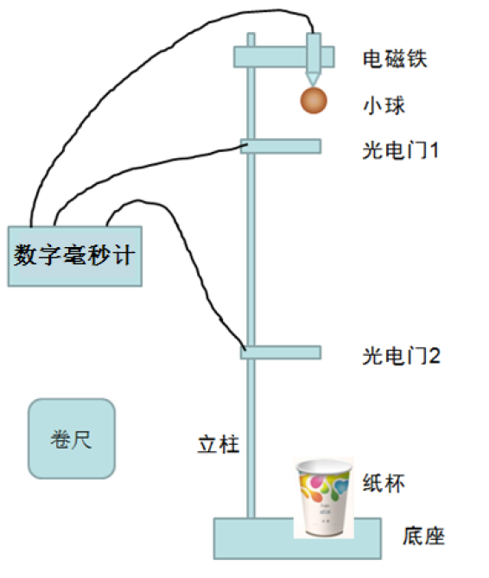

图1 实验装置

测量记录：（原始数据附后）

为了减少偶然性，本次实验使用了大球、小球、圆柱三种物体。

|  |  |  |  |  |  |  |  |
| --- | --- | --- | --- | --- | --- | --- | --- |
|  | *i* | 1 | 2 | 3 | 4 | 5 | 6 |
| 大球 | *hi*/cm | 74.52 | 61.88 | 65.01 | 69.70 | 51.70 | 57.98 |
| *ti*/ms | 256.1 | 223.8 | 231.2 | 243.4 | 196.3 | 212.9 |
| 小球 | *hi*/cm | 57.98 | 54.35 | 65.60 | 61.15 | 53.10 | 58.67 |
| *ti*/ms | 211.6 | 202.1 | 232.3 | 220.6 | 198.6 | 214.1 |
| 圆柱体 | *hi*/cm | 61.15 | 53.10 | 58.67 | 63.50 | 46.58 | 57.80 |
| *ti*/ms | 219.5 | 198.8 | 212.7 | 225.9 | 179.9 | 210.8 |

表1 原始实验数据表格

分析讨论：

（1）实验数据处理

利用，用Excel计算上面三组实验的值如下表所示。

|  |  |  |  |  |  |  |  |
| --- | --- | --- | --- | --- | --- | --- | --- |
|  | *i* | 1 | 2 | 3 | 4 | 5 | 6 |
| 大球 | *ti*/s | 0.2561 | 0.2238 | 0.2312 | 0.2434 | 0.1963 | 0.2129 |
| /(m·s-1) | 2.909 | 2.764 | 2.811 | 2.863 | 2.633 | 2.723 |
| 小球 | *ti*/s | 0.2116 | 0.2021 | 0.2323 | 0.2206 | 0.1986 | 0.2141 |
| /(m·s-1) | 2.740 | 2.689 | 2.823 | 2.771 | 2.673 | 2.740 |
| 圆柱体 | *ti*/s | 0.2195 | 0.1988 | 0.2127 | 0.2259 | 0.1799 | 0.2108 |
| /(m·s-1) | 2.785 | 2.671 | 2.758 | 2.810 | 2.589 | 2.741 |

表2 用于回归计算所需要的数据

以为自变量，为因变量，用Origin作散点图，并生成回归直线如下



图2 大球回归直线 图3 小球回归直线 图4 圆柱体回归直线

因此本实验得到的重力加速度平均值为。平均值的标准差

，因此最终得出的测量值为



（2）误差分析

合肥地区重力加速度公认值，因此本实验的相对误差为

 (4)

（3）实验讨论

根据回归分析的公式，最终，总的不确定度

 (5)

由于每次测量和每次测量的仪器都相同，因此，。又因为三次实验的器材相同，仅物体不同，因此在不考虑物体影响下的不确定度也应该相同，选取第一次实验的数据计算不确定度为



因此不确定度满足要求，但是相对误差偏大，尤其是第二组利用小球进行实验时，重力加速度的测量值仅为8.85m/s2。由于三组回归曲线的R2值都非常接近1，因此认为做实验时的仪器没有出现偶然的问题（如果有，R2值将与1有显著偏离）。所以猜想空气阻力导致了数据偏小的产生。

由空气阻力的公式

 (6)

对于半径约为0.7cm的大球，估算空气阻力，相比于大球的质量，这显然可以忽略不计，因此空气阻力不大可能造成相对误差偏大的问题。有可能是实验者素质有待提高，产生了比较恒定的测量误差。也有可能是仪器出现了恒定的测量偏离。

思考题：

1. 在实际工作中，为什么利用很难精确测量重力加速度*g*？

首先，从起点开始下落距离不易测准，因为小球下落的起始和终止位置不明确；其次，从起点开始下落时间不易测准，这是由于电磁铁有剩磁。

1. 为了提高测量精度，光电门1和光电门2的位置应如何选取？

光电门1应当固定在离起点稍远的地方，最大可能减少剩磁影响，并且使得固定。光电门2应当多选取几个位置，获得足够多的数据，而且离光电门1的距离应适当远。

1. 利用本实验的装置，如何测量小球下落到某个位置的瞬时速度？

由于本实验的光电门只支持测量从开始计时到遮光时的时间间隔，因此只能使用公式计算某个位置的瞬时速度。

1. 利用本实验装置，你还能提出其他测量重力加速度*g*的实验方案吗？

利用3的结论，测量两个位置的瞬时速度和相对位置，利用公式计算重力加速度*g*。